Table des matières
Chapitre 1 : Le numérique aujourd’hui 1
Section 1 : Définition et évolution du numérique 1
Sous-section 1 : De l’analogique au digital 1
Section 2 : Impacts du numérique sur la société 1
Chapitre 2 : Fondements de l’intelligence artificielle 1
Section 1 : Intelligence artificielle 1
Sous-section 1 : Enjeux et limites 1

Figure 1 : Evolution des technologies numeriques 2
Figure 2 :Numérique et société 3
Figure 3 : Intelligence artificielle 4

Bloc : 1

Chapitre 1 : Le numérique aujourd’hui

Section 1 : Définition et évolution du numérique
Le numérique désigne l’ensemble des technologies reposant sur le codage binaire permettant
de stocker, traiter et transmettre l’information. Il constitue aujourd’hui un pilier fondamental
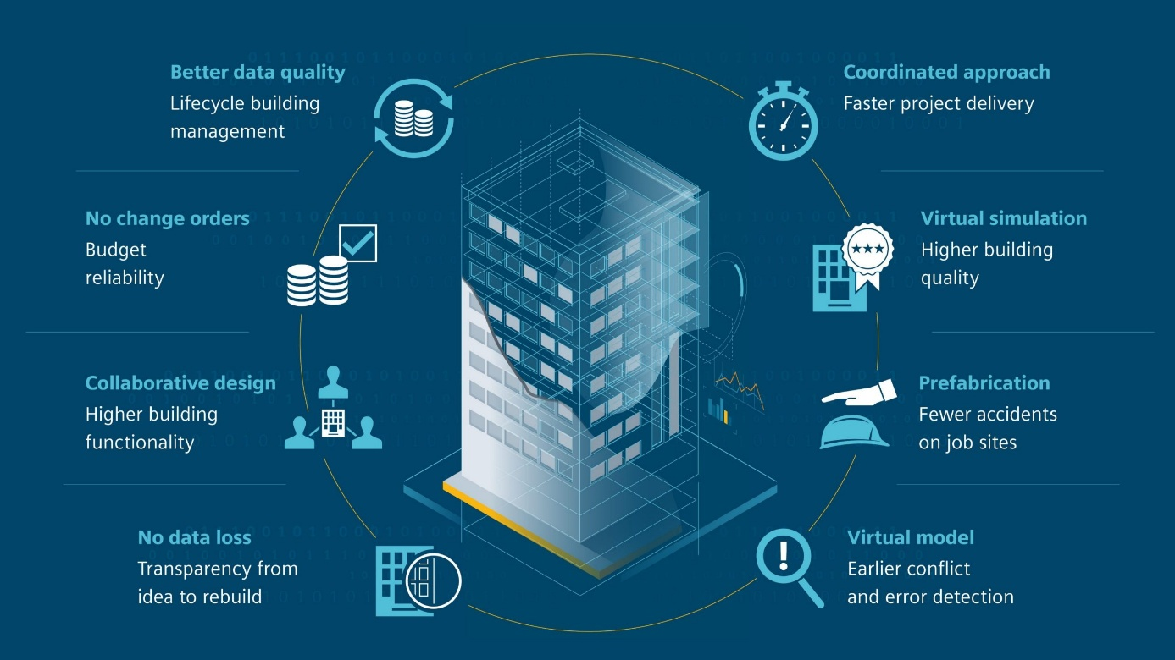
du développement économique et social.
Figure 1 : Evolution des technologies numeriques
Cette photo par Auteur inconnu est soumise à la licence CC BY-SA-NC

Sous-section 1 : De l’analogique au digital
Le passage de l’analogique au numérique a permis une amélioration significative de la qualité
de transmission des données, tout en réduisant les pertes d’information.

Section 2 : Impacts du numérique sur la société
Le numérique influence profondément les domaines de la communication, de la santé, de
l’éducation et de l’administration publique.
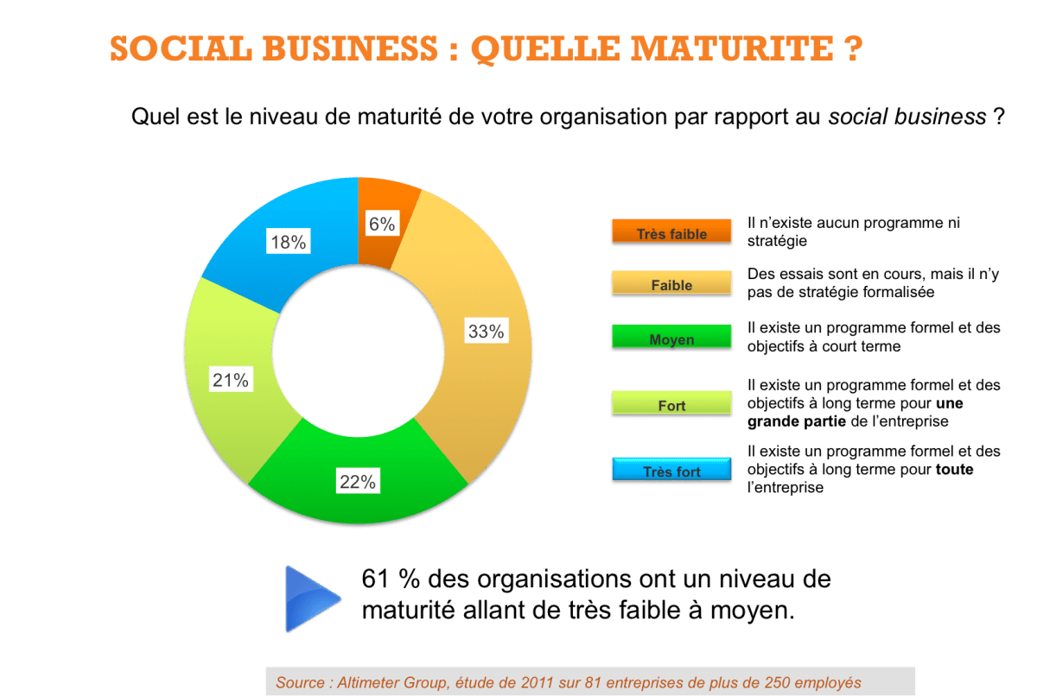
Cette photo par Auteur inconnu est soumise à la licence CC BY-NC
Figure 2 :Numérique et société

Chapitre 2 : Fondements de l’intelligence artificielle

Section 1 : Intelligence artificielle
L’intelligence artificielle vise à reproduire certaines capacités humaines telles que
l’apprentissage, le raisonnement et la prise de décision.
Selon plusieurs études scientifiques, l’IA est devenue un levier stratégique pour l’innovation
technologique. (Russell, 2021)
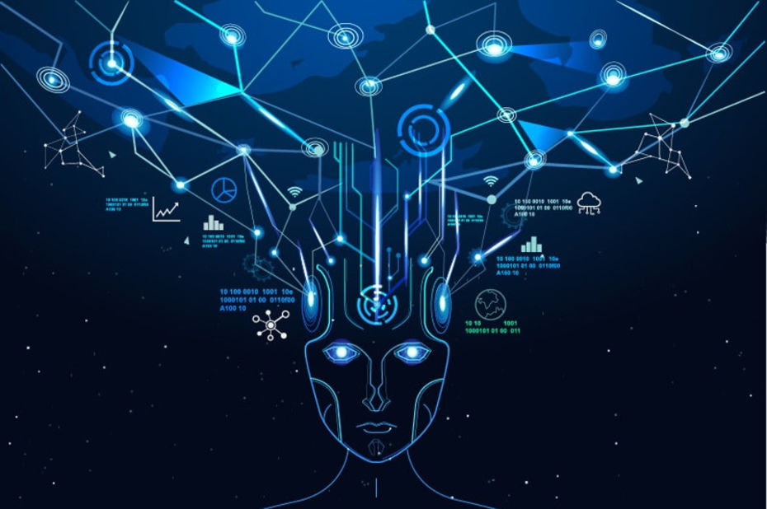
Cette photo par Auteur inconnu est soumise à la licence CC BY-SA-NC
Figure 3 : Intelligence artificielle

Sous-section 1 : Enjeux et limites
Malgré ses avantages, l’IA soulève des questions éthiques liées à la protection des données, à
la transparence des algorithmes et à l’impact sur l’emploi.

Bibliographie
Russell. (2021). Artificial Intelligence. Pearson.

